**4.5 光的色散 暑假预习讲义**

****思维导图

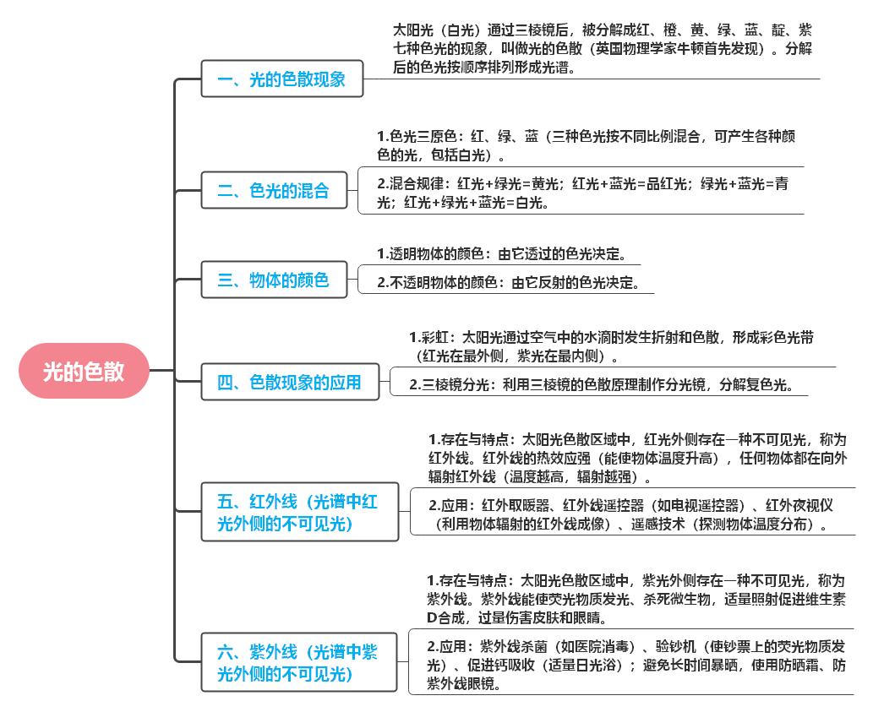

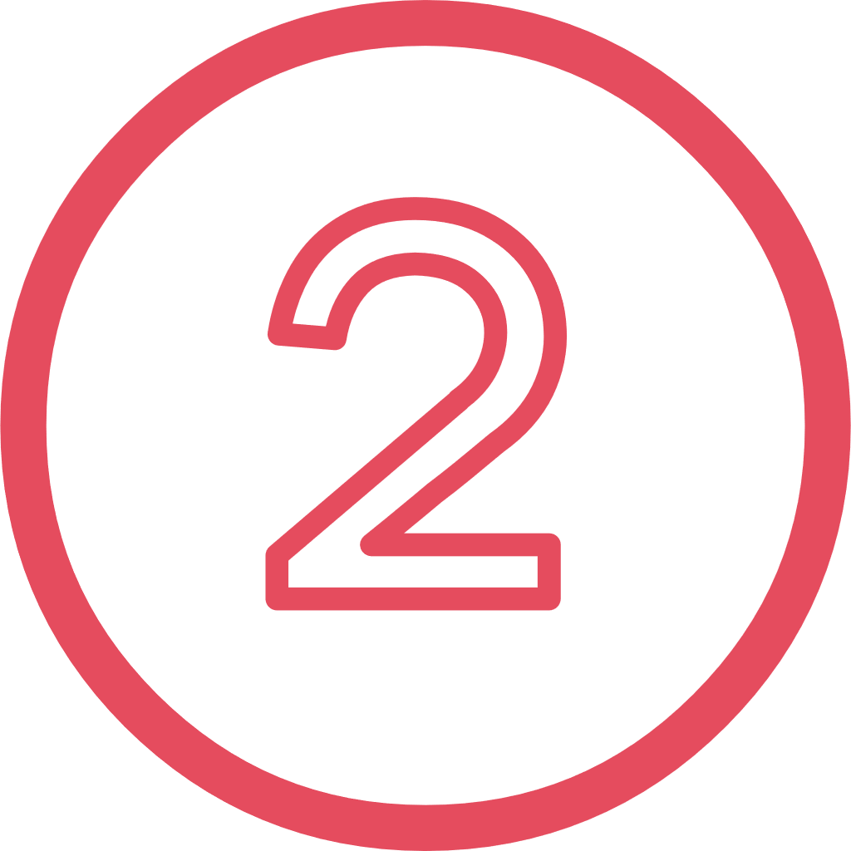知识梳理

### 一、光的色散现象

**知识点**：太阳光（白光）通过三棱镜后，被分解成红、橙、黄、绿、蓝、靛、紫七种色光的现象，叫做光的色散（英国物理学家牛顿首先发现）。分解后的色光按顺序排列形成光谱。

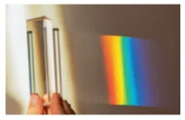

**易错点提示**：

1.误认为“只有太阳光能发生色散”：实际上，其他复色光（如白光）通过三棱镜等折射介质时也能发生色散（如彩色灯光通过棱镜）。

2.混淆“光谱颜色顺序”：需牢记光谱顺序为“红、橙、黄、绿、蓝、靛、紫”（可简记为“雨后彩虹的颜色顺序”），易遗漏“靛色”或颠倒顺序。

### 二、色光的混合

**知识点**：

**1.色光三原色**：红、绿、蓝（三种色光按不同比例混合，可产生各种颜色的光，包括白光）。

2.混合规律：红光+绿光=黄光；红光+蓝光=品红光；绿光+蓝光=青光；红光+绿光+蓝光=白光。



**易错点提示**：

1.混淆“光的三原色”与“颜料的三原色”：光的三原色是红、绿、蓝（加法混合，混合后光的亮度增加）；颜料的三原色是品红、黄、青（减法混合，混合后颜色变深），二者不可混淆（课标不要求掌握颜料混合，只需区分名称）。

2.误认为“色光混合后颜色是简单叠加”：如红光和绿光混合成黄光（非“红绿色”），需通过实验现象记忆。

### 三、物体的颜色

**知识点**：

1.**透明物体的颜色**：由它**透过的色光**决定。如红色玻璃只透过红光，吸收其他色光，故呈红色；无色透明物体（如空气、纯净水）能透过所有色光。

2.**不透明物体的颜色**：由它**反射的色光**决定。如红色的花反射红光，吸收其他色光；白色物体反射所有色光；黑色物体吸收所有色光（几乎不反射光）。

**易错点提示**：

1.误认为“透明物体的颜色由反射光决定”：透明物体的颜色是透过的色光，而非反射光（如蓝色玻璃“看起来蓝”是因为透过蓝光，而非反射蓝光）。

2.混淆“白色”与“无色”：白色是不透明物体反射所有色光的结果；无色是透明物体透过所有色光的结果，二者适用对象不同。

3.单色光照射下物体的颜色判断错误：如红色物体在纯绿光照射下，因无法反射绿光（红光被吸收，绿光也被吸收），会呈现“黑色”（而非红色或绿色）。

### 四、色散现象的应用

**知识点**：

**1.彩虹**：太阳光通过空气中的水滴时发生折射和色散，形成彩色光带（红光在最外侧，紫光在最内侧）。

**2.三棱镜分光**：利用三棱镜的色散原理制作分光镜，分解复色光。

**易错点提示**：

1.解释彩虹成因时漏答“折射”：彩虹的形成不仅是色散，还包括太阳光在水滴中的**折射（两次）和反射**，色散是最终呈现彩色的原因，但需先说明光的折射路径。

2.误认为“彩虹的颜色顺序与三棱镜光谱相反”：彩虹和三棱镜光谱的颜色顺序一致（红→紫），红光偏折角度最小，在最外侧；紫光偏折角度最大，在最内侧。

### 五、红外线（光谱中红光外侧的不可见光）

**知识点**：

**1.存在与特点**：太阳光色散区域中，红光外侧存在一种不可见光，称为红外线。红外线的**热效应强**（能使物体温度升高），任何物体都在向外辐射红外线（温度越高，辐射越强）。

**2.应用**：红外取暖器、红外线遥控器（如电视遥控器）、红外夜视仪（利用物体辐射的红外线成像）、遥感技术（探测物体温度分布）。

**易错点提示**：

1.认为“红外线是红色的”：红外线是**不可见光**，人眼无法直接看到，红光外侧仅表示其在光谱中的位置（波长比红光长）。

2.混淆“红外线”与“红光”：红光属于可见光，红外线是不可见光，二者性质不同（如红外线热效应更强）。

### 六、紫外线（光谱中紫光外侧的不可见光）

**知识点**：

**1.存在与特点**：太阳光色散区域中，紫光外侧存在一种不可见光，称为紫外线。紫外线能使荧光物质发光、杀死微生物，适量照射促进维生素D合成，过量伤害皮肤和眼睛。

**2.应用**：紫外线杀菌（如医院消毒）、验钞机（使钞票上的荧光物质发光）、促进钙吸收（适量日光浴）；避免长时间暴晒，使用防晒霜、防紫外线眼镜。

**易错点提示**：

1.误认为“紫外线是紫色的”：紫外线是**不可见光**，人眼无法直接看到，紫光外侧仅表示其在光谱中的位置（波长比紫光短）。

2.混淆“紫外线验钞”与“红外线遥控”：验钞机利用紫外线使荧光物质发光，遥控器利用红外线传递信号，二者应用不可混淆。

3.认为“紫外线只有危害”：适量紫外线有益（促进钙吸收），过量才有害（需辩证看待）。

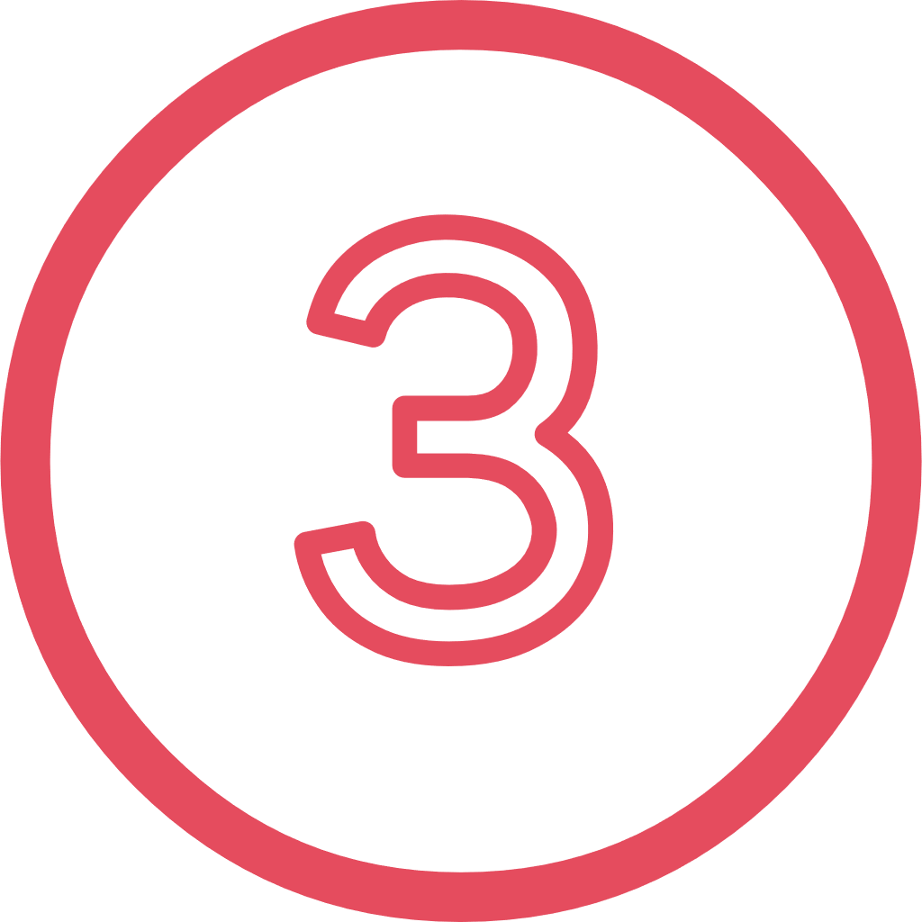巩固练习

**一、选择题**

1．下列现象和“雨后彩虹”形成原因相同的是（　　）

A．天空月食 B．海市蜃楼 C．小孔成像 D．镜花水月

2．太阳光透过红色玻璃照到白纸上，在白纸上的光斑呈（　　）

A．绿色 B．红色 C．白色 D．紫色

3．有的公交车采用紫外线灯封闭照射的方式消毒，关于紫外线下列说法正确的是（　　）

A．紫外线可以用来遥控 B．利用紫外线拍摄热谱图

C．紫外线能使荧光物质发光 D．过量照射紫外线对人体无害

4．有一盆花卉，红色的花，绿色的叶，白色的花盆，放在遮光良好的暗室中用与花色相同的红光照明，看见的是（　　）

A．红花、绿叶、白盆 B．红花、绿叶、红盆

C．红花、黑叶、白盆 D．红花、黑叶、红盆

5．如图所示，红外线感应水龙头无需人体直接接触，当手伸近感应窗前的感应区域时，机器自动出水；当手离开感应区域时，机器自动关水，这样可以有效防止细菌交叉感染。下列没有利用红外线工作的是（　　）

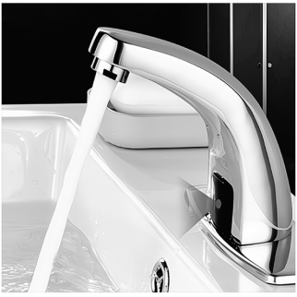

A．验钞机 B．测温枪

C．电视遥控器 D．人体“热谱图”

6．俗话说：“冬不穿白，夏不穿黑”，对此，下列解释正确的是（　　）

A．白色衣服反射所有色光，热效应差

B．白色衣服吸收所有色光，热效应强

C．黑色衣服反射所有色光，热效应差

D．黑色衣服吸收所有色光，热效应差

7．在如图所示的四种现象中，属于光的色散的是（　　）

A．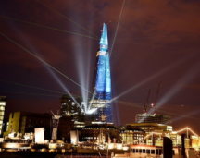建筑物上射出的激光

B．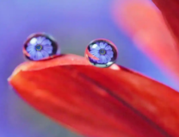花透过水珠所成的像

C．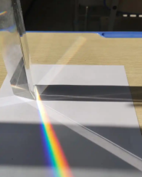白光穿过三棱镜形成彩色光带

D．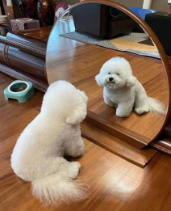镜中出现小狗的像

8．如图所示，一束太阳光投射到玻璃三棱镜上，在棱镜后侧白屏上可以观察到不同颜色的光，三棱镜与白屏之间的两条光线是能看到的光的边沿，在屏上标出了三个区域①、②、③，下列说法错误的是（　　）

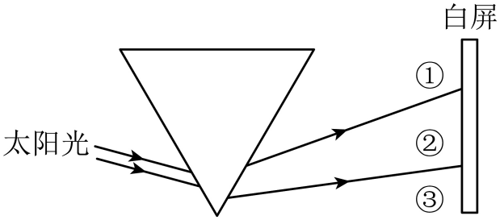

A．这是光的色散现象，最早通过实验研究该现象的物理学家是牛顿

B．该实验表明不同颜色的光以相同入射角从空气斜射入玻璃时，折射角大小不同

C．将非常灵敏的温度计放在③区域，温度计的示数将会增大

D．三棱镜和白屏之间可见光的最下面是紫色光

**二、填空题**

9．一束太阳光通过三棱镜后，在白色光屏形成七色光带，这是光的　 　现象，该现象最早是由英国科学家　 　在1666年发现的。

10．“万物生长靠太阳”，绿色植物的生长需要阳光。研究表明不透明物体的颜色由它反射的色光决定，由此可推测，不利于绿色植物生长的色光是　 　光。

11．如图所示，一束太阳光通过三棱镜后，在白色光屏上呈现彩色光带，这是光的　 　现象，A、B是光带边缘的色光，其中A为　 　光。如果将三棱镜换成红色透明玻璃，则白屏上能看到色光的颜色是　 　色。

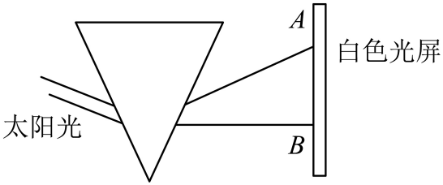

12．光的三原色是红、蓝、　 　；如图，用白光照到鹦鹉图片上时，鹦鹉的嘴呈红色，若用红光照射时鹦鹉的嘴将呈红色，翅膀呈　 　色。

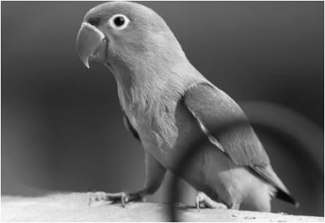

13．如图所示，小华利用平面镜、较深的盆和水等器材研究光的色散实验，在盆中盛水后，在盆边斜放一个平面镜，使太阳光照射在水中的平面镜上，并反射到白色的竖直墙壁上，发现墙壁上有彩色的光带，为了更好地观察彩色光带的色彩，可以适当　 　（增大/减小）盆与墙壁的距离。此时镜面和水的部分结构相当于组成了　 　这一光学器件。

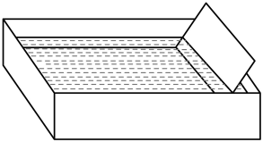

**三、实验探究题**

14． 如图所示，通过探究，我们对太阳光和物体的颜色有了更多的了解。

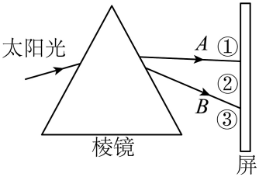

（1）实验时光屏用　 　色的，是因为　 　；

（2）太阳光通过三棱镜后，在光屏上呈现彩色光带，光屏上A、B是光带边缘的色光，其中B为　 　光；

（3）在三棱镜与光屏之间插一块玻璃，发现白屏上的各种色光分布没有任何变化，则该玻璃是　 　色的；

（4）换一块红色玻璃加在三棱镜与光屏之间，则光屏上将会呈现　 　色光；

（5）拿掉玻璃，将光屏换成蓝色屏，我们　 　（选填“仍能”或“不能”）看到彩色光带。

**四、简答题**

15．在放学的路上，明明看到邻居家的两个小孩小明和小亮正拿着不同颜色的玻璃片看太阳，小明说：“太阳是红色的”，小亮却说：“太阳是蓝色的”。请你用所学的物理知识帮助明明分析一下，小明和小亮分别拿的是什么颜色的玻璃片?为什么小明看到的是红色的太阳，而小亮看到的是蓝色的太阳?

**参考答案**

1．B

2．B

3．C

4．D

5．A

6．A

7．C

8．D

9．色散；牛顿

10．绿

11．色散；紫；红

12．绿；黑

13．增大；三棱镜

14．（1）白；白色反射所有色光

（2）紫

（3）无

（4）红

（5）不能

15．小明拿的是红色玻璃片，小亮拿的是蓝色玻璃片。因为透明物体的颜色由它所透过的色光的颜色决定，而其他色光会被吸收，所以红色玻璃片只能透过红光，看到的太阳是红色的，而蓝色玻璃片只能透过蓝光，看到的太阳是蓝色的。